致敬八一•长江大保护体验行
新华实验小学红领巾社团暑期寻访活动
忆往昔岁月如歌，看今朝风华正茂。九十五年前，八一南昌起义的枪声响起，一群群勇士揭竿而起，用满腔热忱揭开了解放全中国的序幕。九十五年后，炮火已然消失，但是他们从未远离。在喜迎二十大之际，8月1号上午，我校红领巾社团在大队辅导员陈珊老师、二（3）中队胡佳琦老师、二（3）中队退伍家长以及新华村关工委高主任的陪同下，我们来到了长江航运公安局镇江分局常州水上巡逻警察队参观寻访。
篇章一：长江大保护
习爷爷说：“长江是中华民族的母亲河，一定要保护好。”我们乘坐观光车来到警营基地，首先，刘宇祺警官向我们介绍了他们的武器装备，看着桌上的各式装备，同学们感到无比新奇，纷纷跃跃欲试。

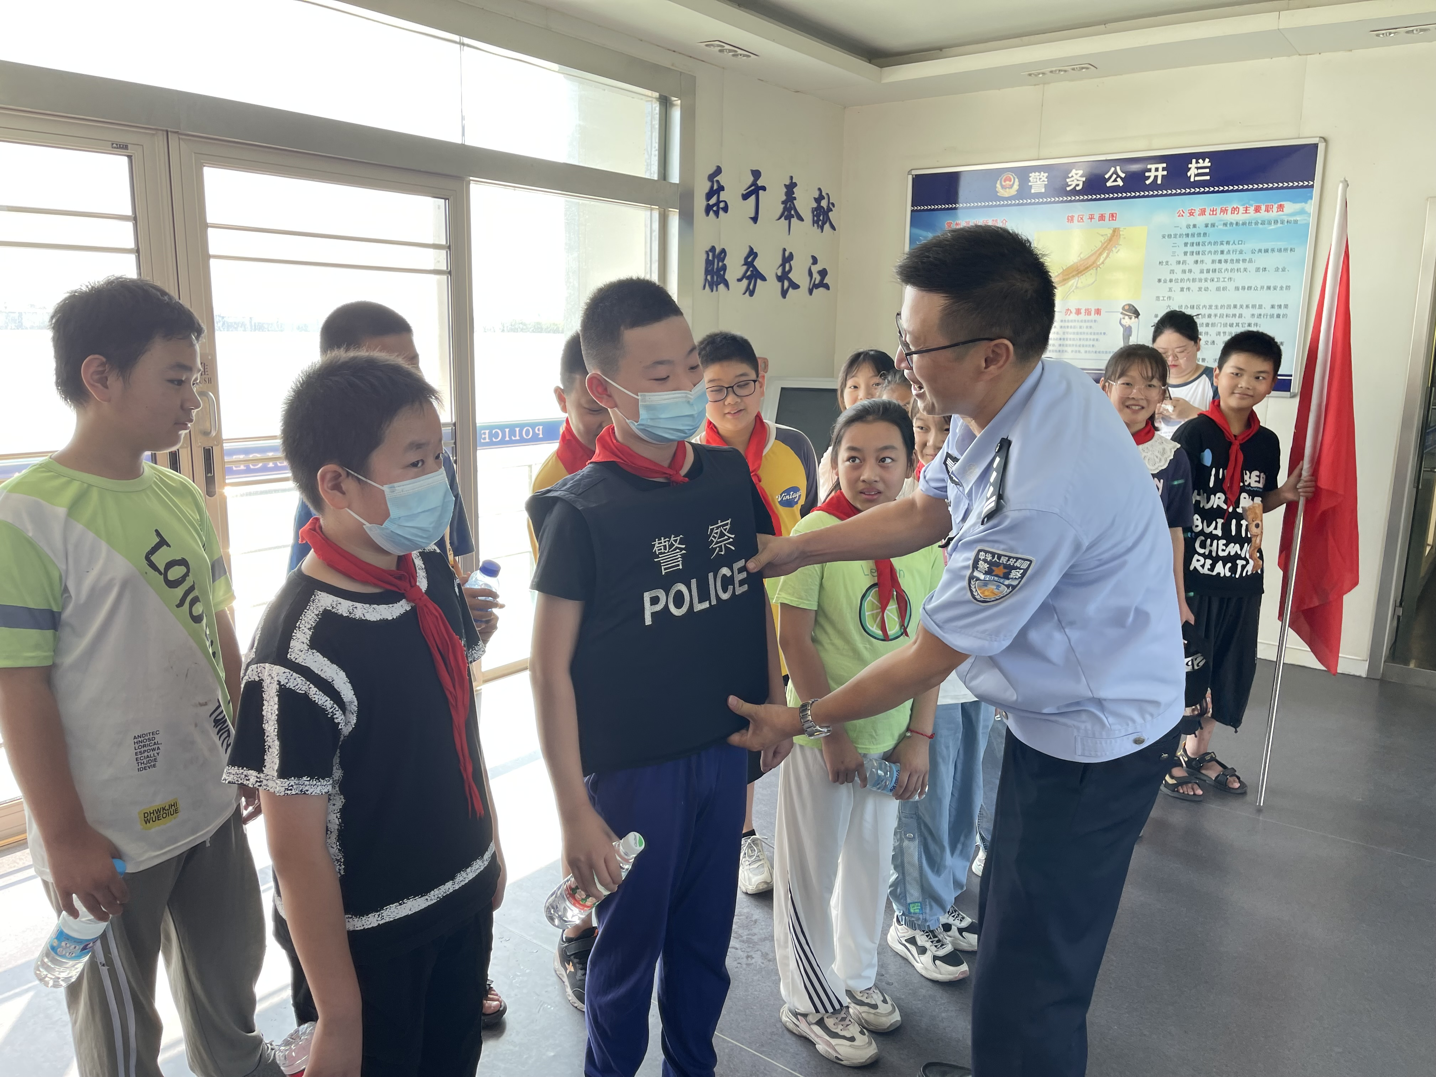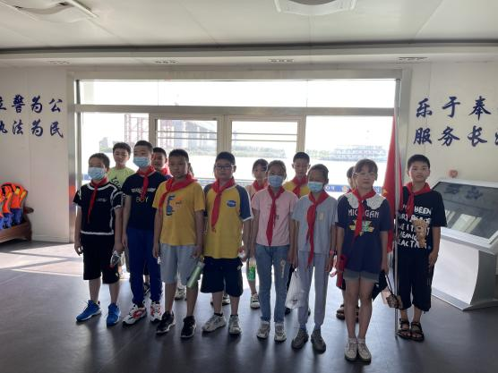
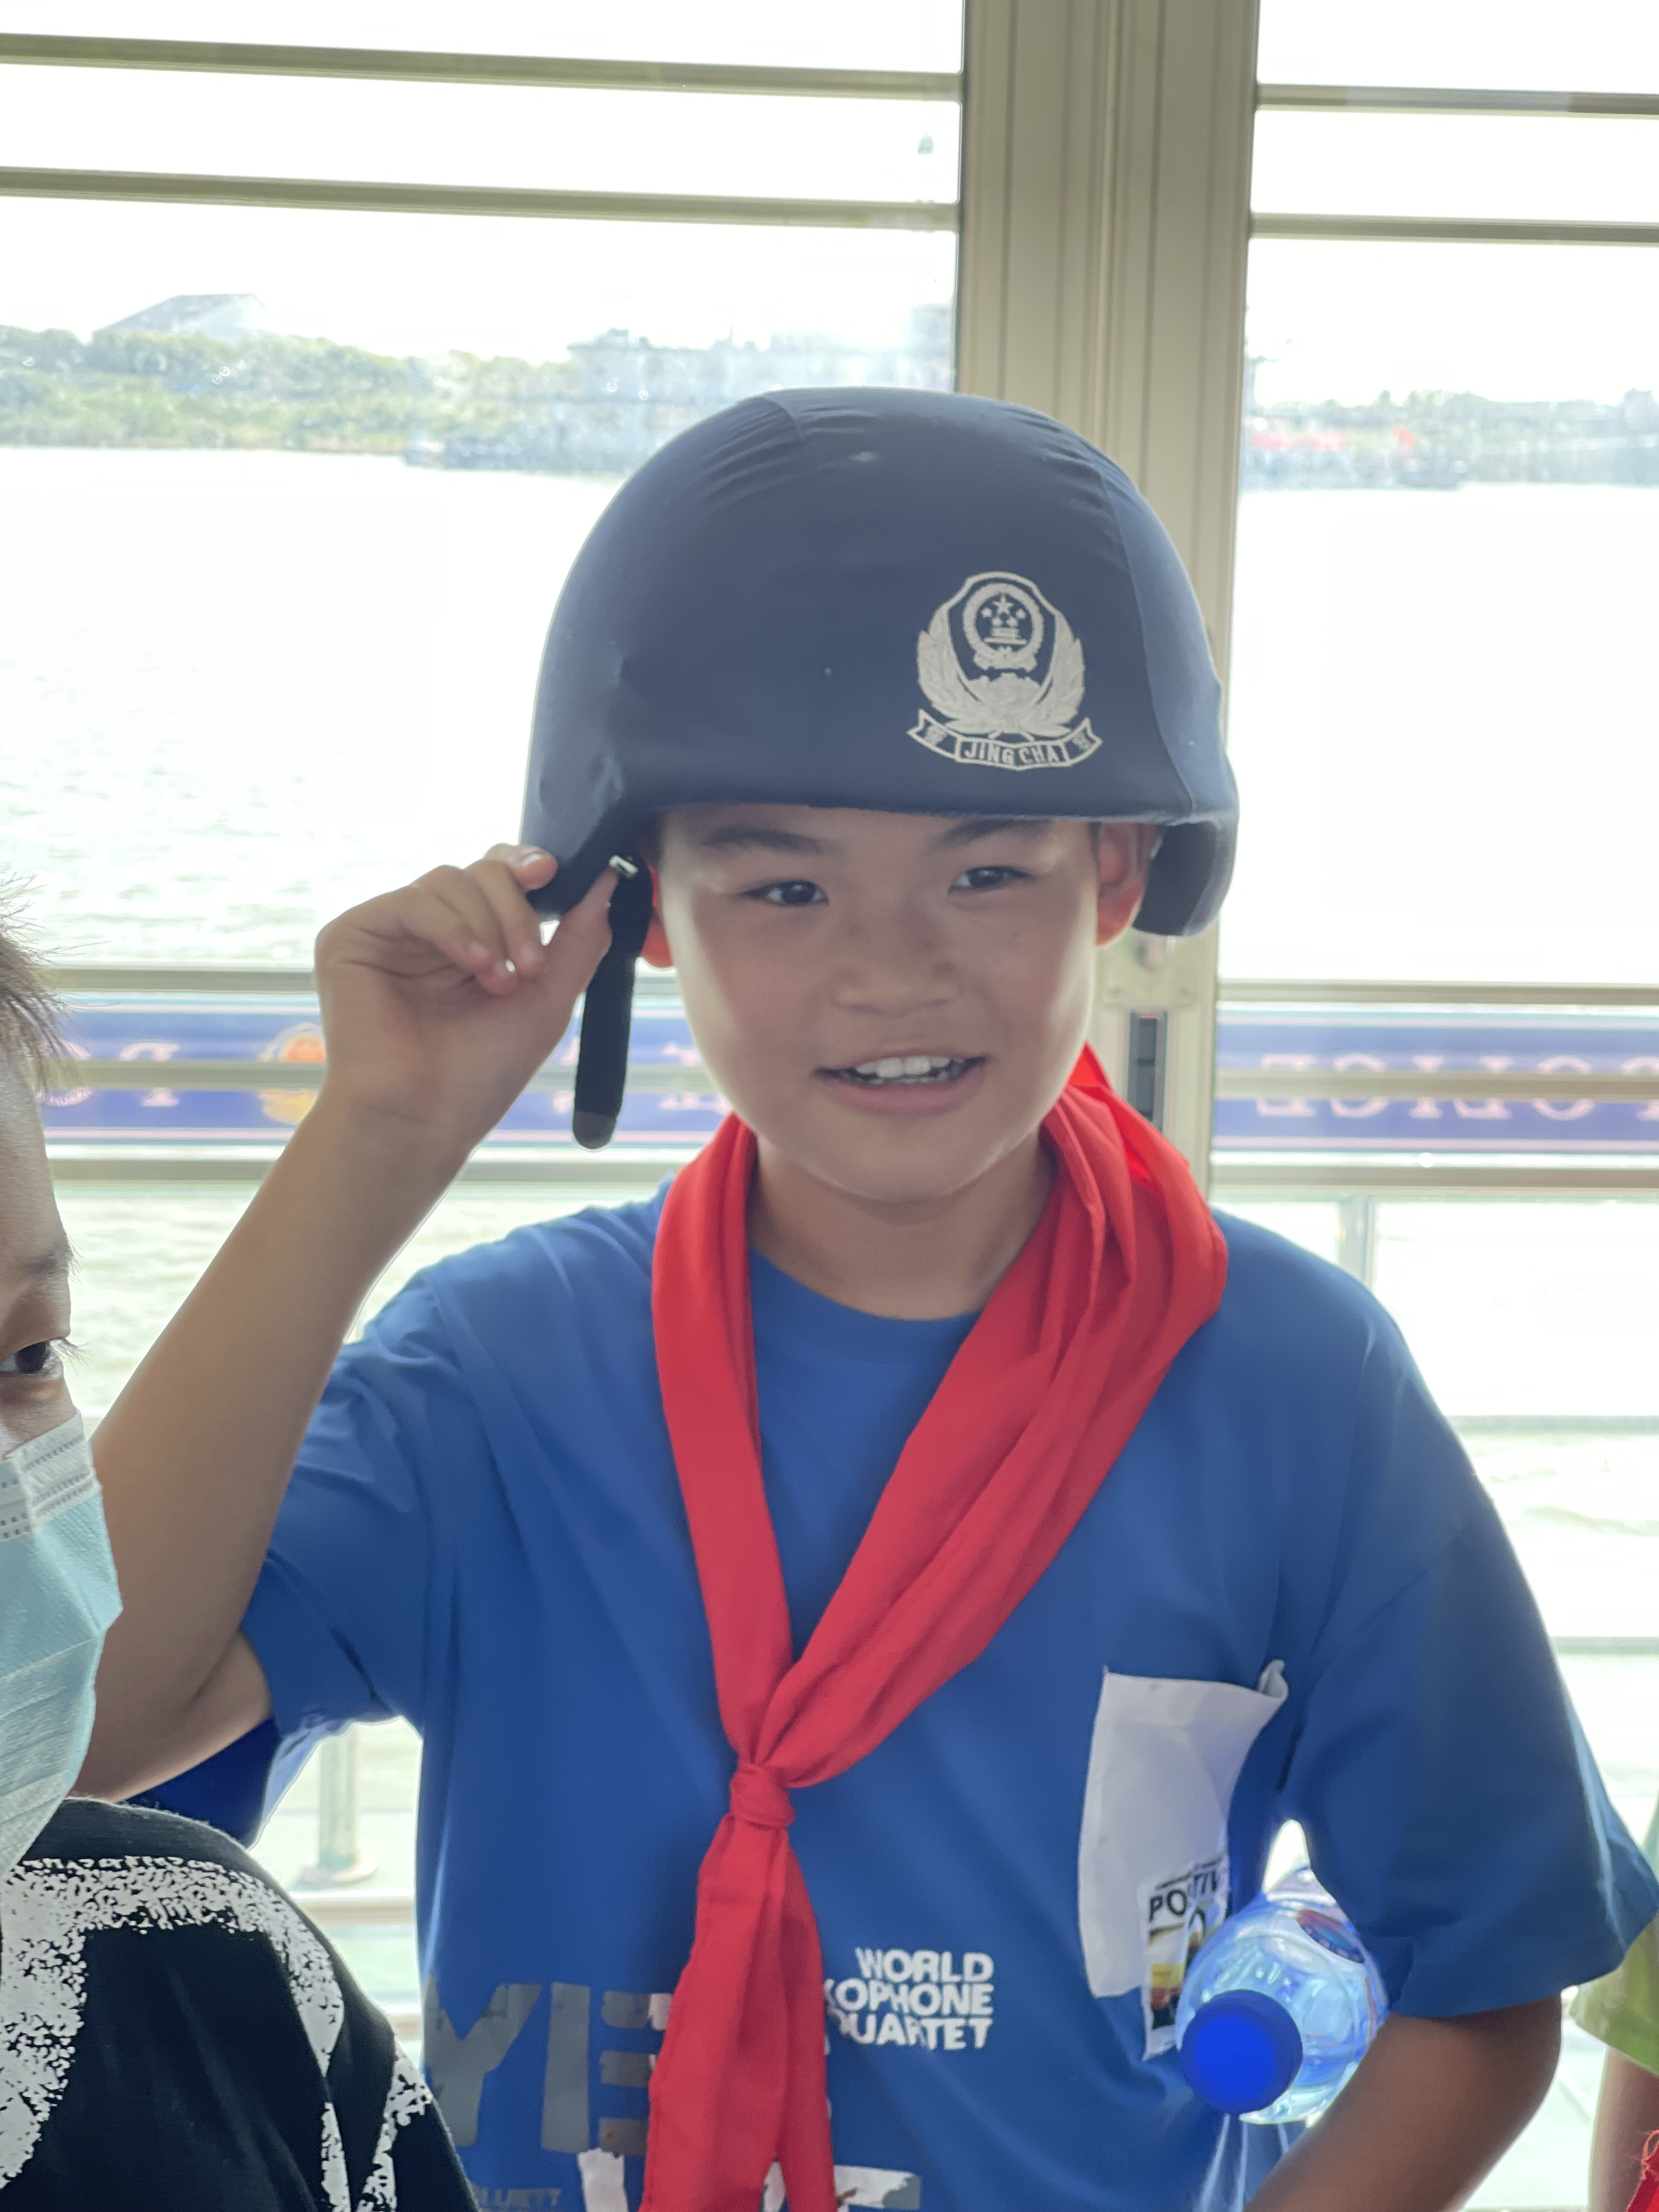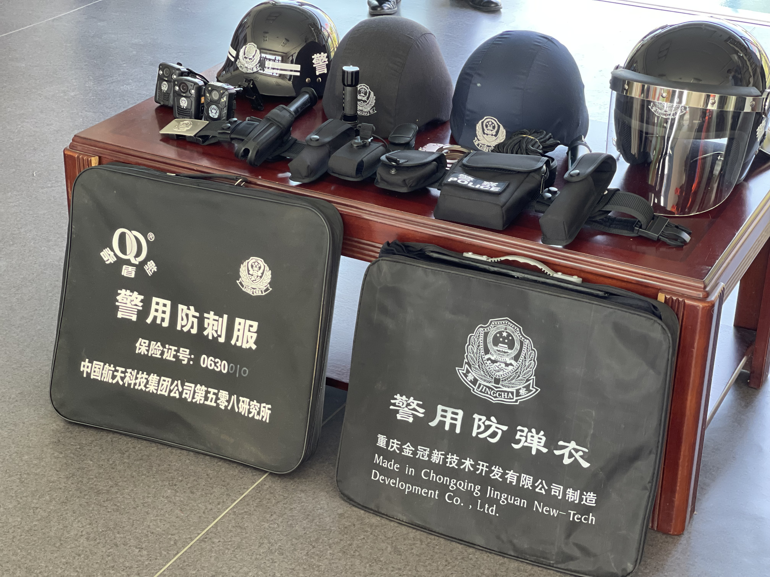

随后，队员们分组乘坐公安艇“长江巡警1308”和渔政艇“中国渔政32480”，沿长江常州段水域开展巡江活动。“长江巡警1308”是我省硬件设施较好的一艘艇，更值得一提的是我们小队是第一批参观的队员，大家拍手叫好。行驶在宽阔的江面上，队员们欣赏着舷窗外碧绿的江水，读者振奋人心的标语。
陈所告诉我们，以前长江上有很多的垃圾，自从“长江大保护”行动后，江面碧波荡漾，我们的生态环境也越来越好，长江里面的鱼类也明显增多，甚至还有警员在巡逻时看到濒临灭绝的江豚出现。就在陈所为我们讲解时，江面上跳出了一条小鱼儿，由此可见，我们现在的生态环境真是越来越好。渔政执法警官向我们介绍了他们在长江大保护中的职责和使命，原来这五个字并不是我们想象中的这么简单，是在常州市水利、海事、公安和渔政四大部门联合执法后所呈现出来的。在行驶途中，我们还看到了常泰大桥的建设工地，这一座“三位一体”的过江通道，屹立于长江之上，尤为壮观。
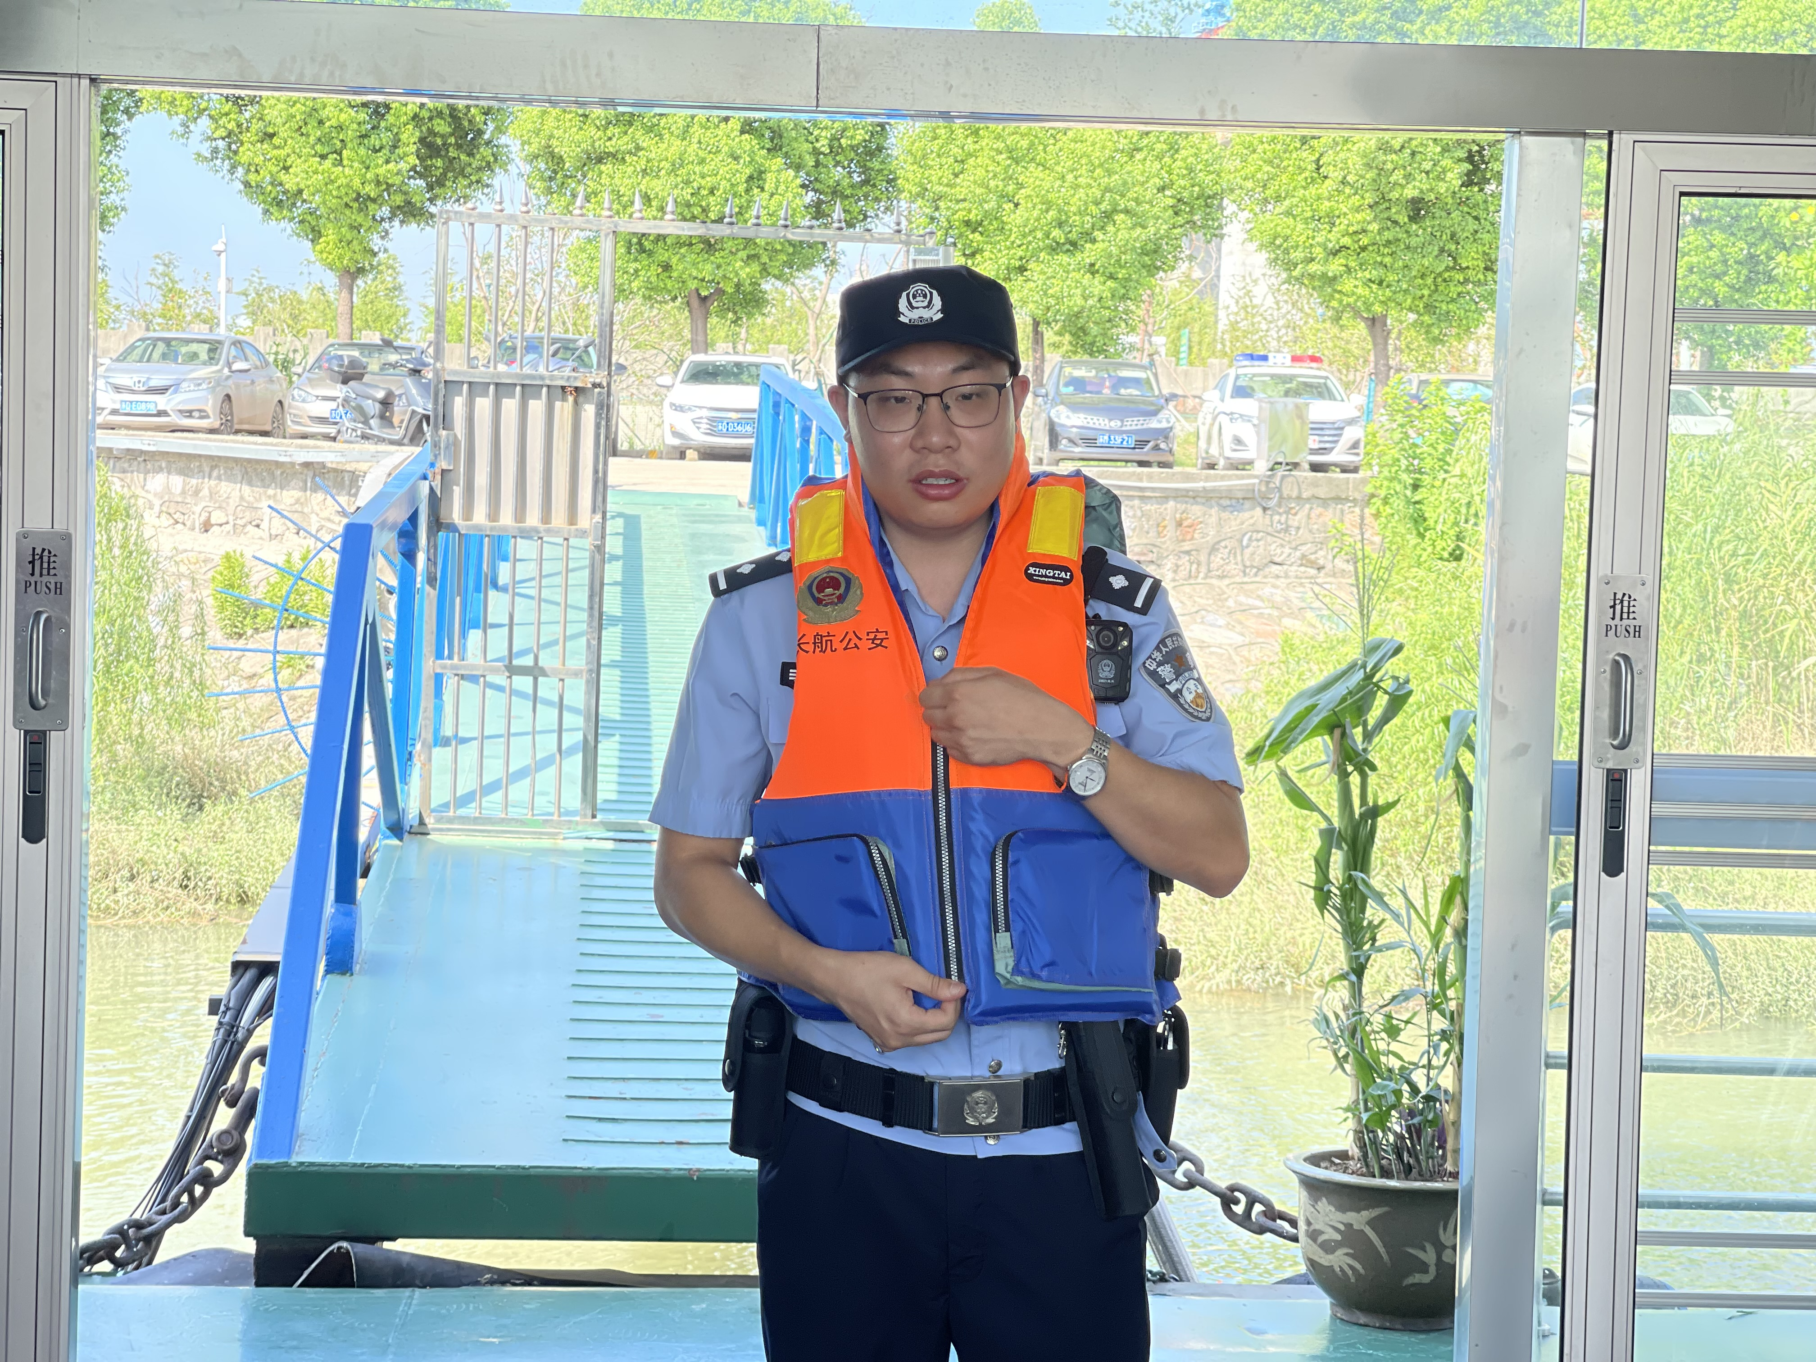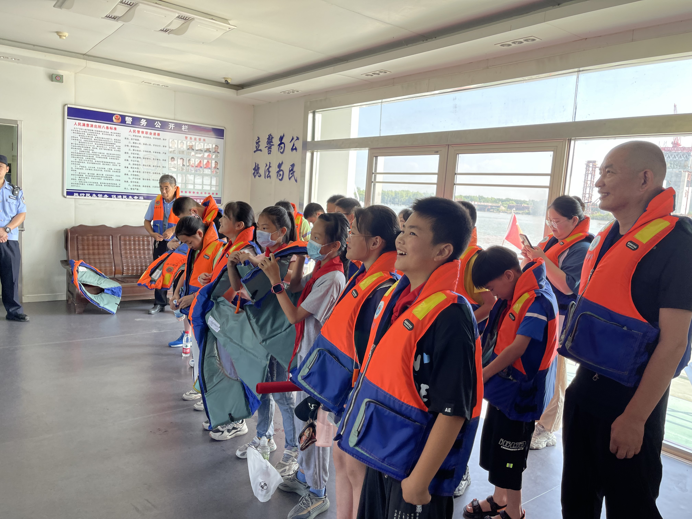
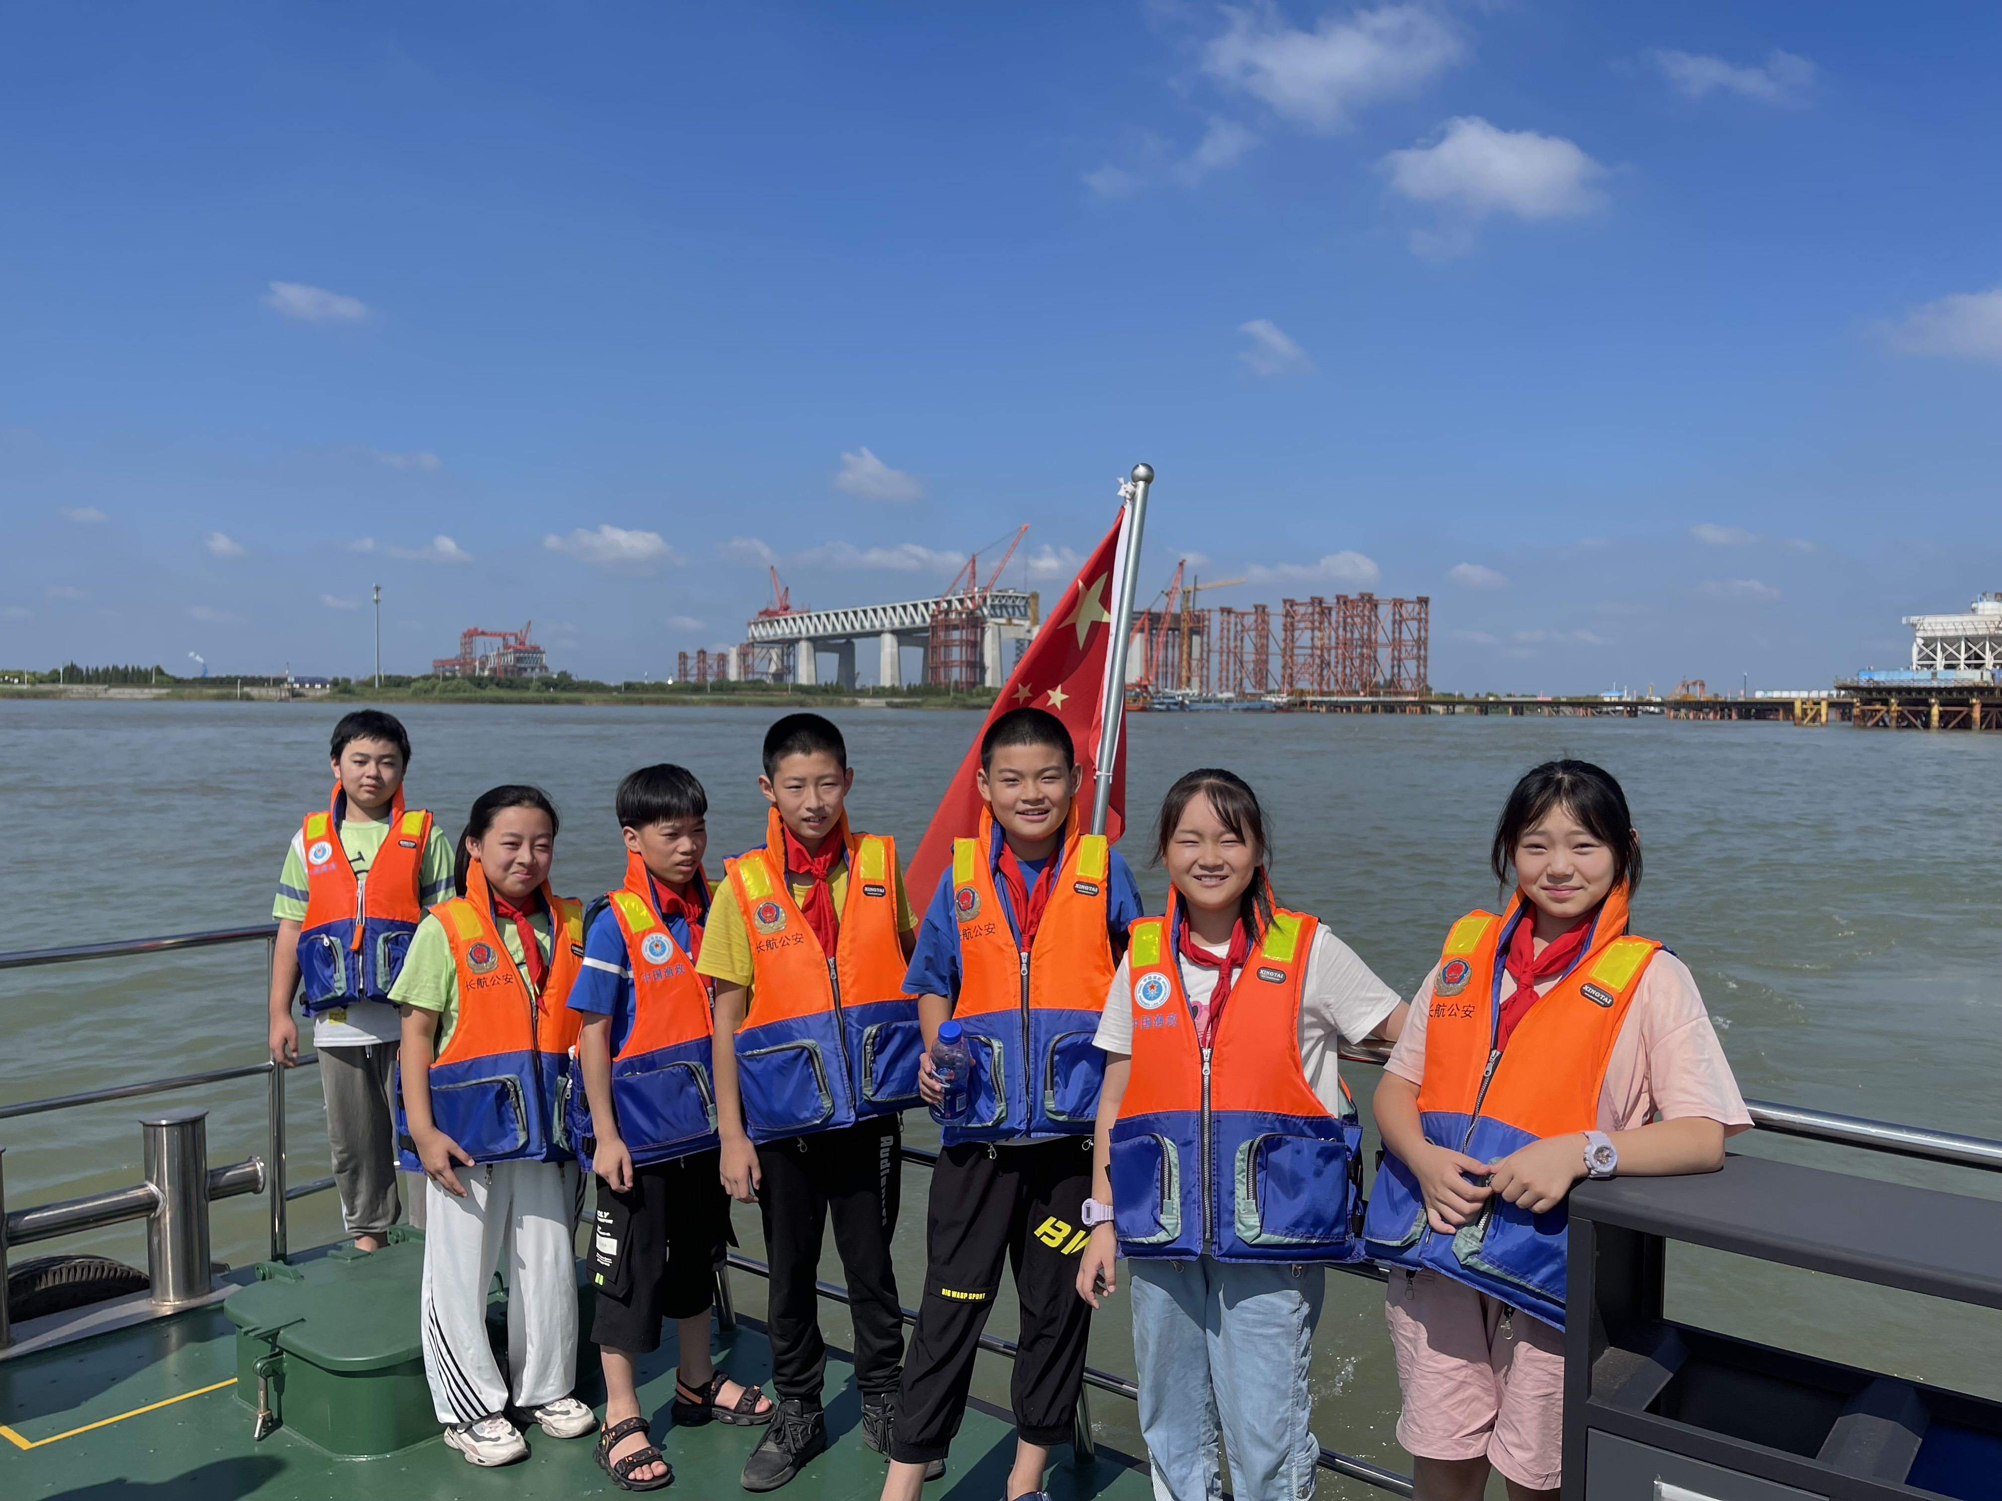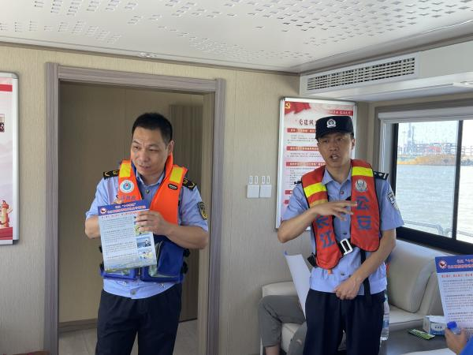
篇章二：防溺水安全教育
回到基地，陈所为我们开展了防溺水安全教育，结合近年来发生的一些真实溺水案例，现场向队员们阐释了野外游泳和私自下水的危险，并详细介绍了落水自救的基本方法，实操演示救生圈、救生绳、救生衣等工具使用方法和注意事项，进一步增强了队员们的安全意识和救援能力，使大家充分认识到“防溺水”安全的重要性。
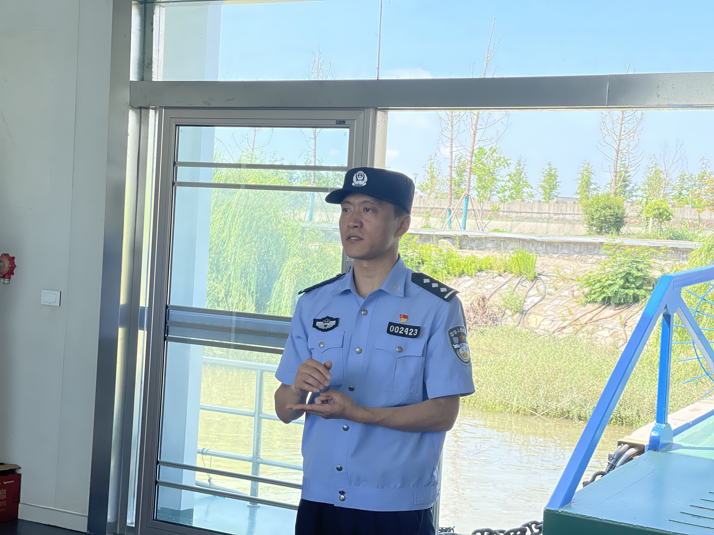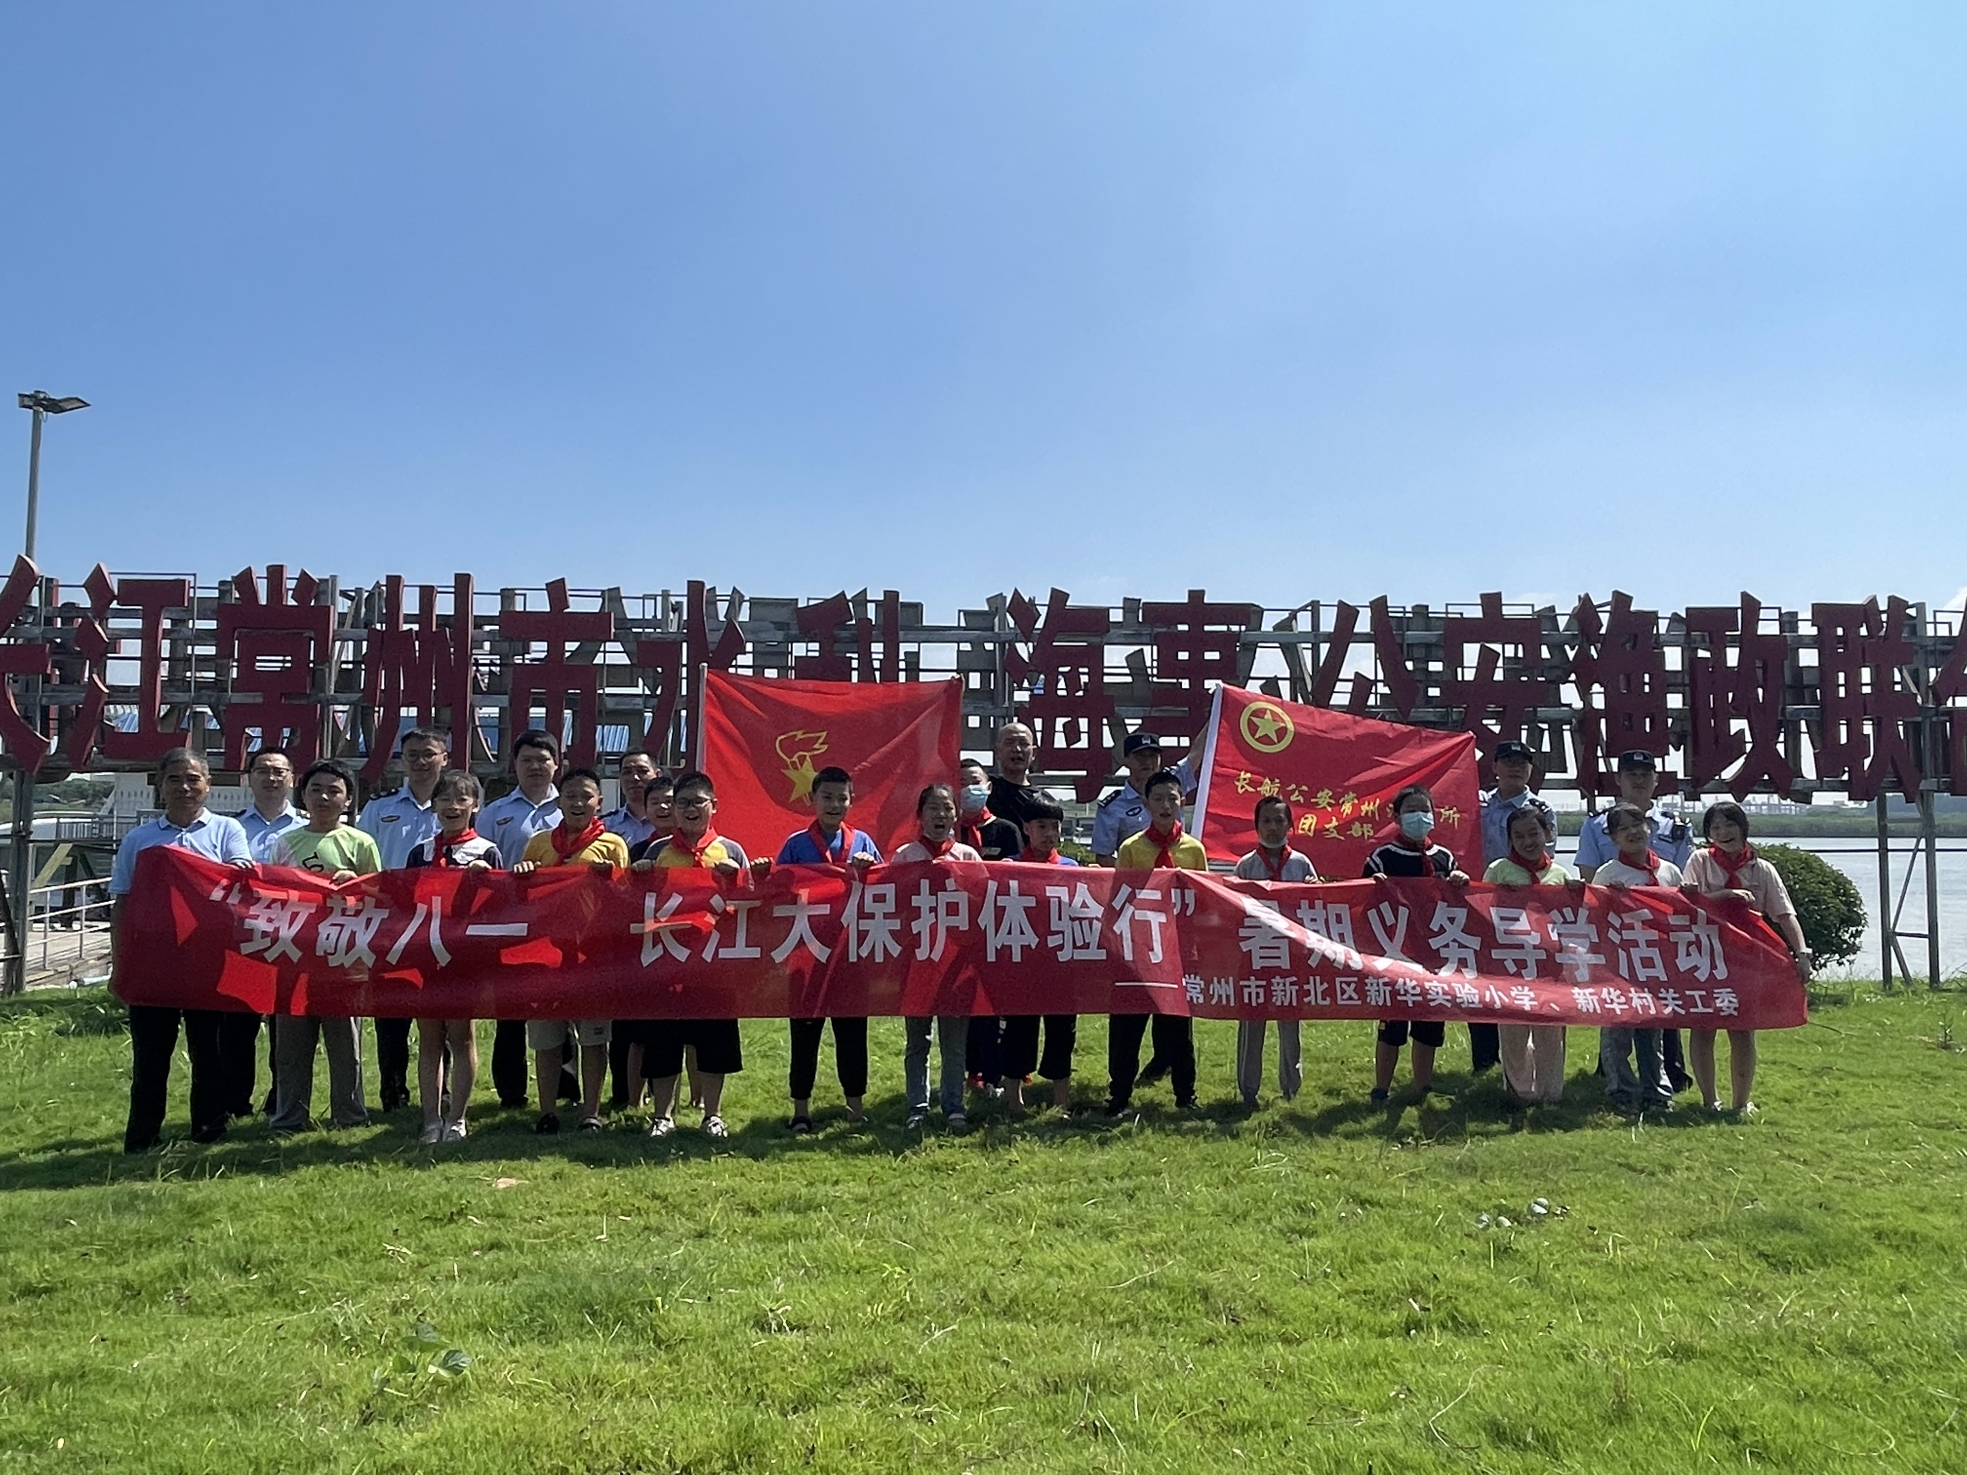

篇章三：我们有话说
这次寻访活动，队员们受益匪浅，执笔写下了他们的感想。
李诺：迎着微风，我们来到了水上公安局。到了那里，警察叔叔首先给我们展示和讲解了他们出警时使用的装备：警棍、对讲机、催泪喷雾等等……接着他们还带我们去水上巡逻。在船上，警察叔叔告诉我们，在这之前，因为环境破坏严重，长江里的鱼非常的少。后来进行了长江大保护，长江的生态才渐渐恢复，同时也是我们自来水水源。听到这些，看着手中的矿泉水，我不禁想，我们应该好好保护长江，保护长江就是保护我们自己的健康。
张铱淼：8日1日建军节，我们来到江上派出所，一进门映入眼帘的是一些出警装备，刘教官给我们一一讲解，然后穿上救生衣出发巡逻了，江上有令我意想不到的超号大船和雄伟的建筑物，巡逻了一圈后，真是让我大开眼界，今天做了回小警察，真让我回味无穷......
李尧：烈日炎炎，我们坐着观光车去了警察局，首先警察叔叔给我们一一介绍了他们的装备及使用方法：如催泪喷雾、对讲机、可以伸缩的警棍等等。然后在警察叔叔的带领下，我们坐船来到了一望无际的江面上，碧蓝的江水令人心情舒畅。警察叔叔告诉我们，以前环境污染严重，人们还过度捕捞鱼类，错过了他们的产卵期，很多鱼类濒临灭绝。长江大保护以后发生了翻天覆地的变化。望着浩瀚的江面暗下决心：以后不再乱扔垃圾，积极宣传长江＂十年禁渔”的政策，保护好我们的母亲河。
孟绍烁：炎炎夏日，骄阳似火 我们坐着观光车来到了水上派出所参观。来到派出所，警察叔叔向我们介绍许多新型工具，比如新型手铐，催泪喷雾等。介绍完新型工具，我们便开始参观长江。长江是那样的大，那样的美。可是我心生疑惑，为什么没有看到鱼呢？这时，警察叔叔向我们介绍到，因为人们肆意捕捞，乱扔垃圾污染环境导致鱼类越来越少，江面上的垃圾越来越多，生态环境遭到破坏。我心想：我们应该保护长江，不再让他受到伤害。
王雅琪：今天老师带着我们去长江派出所，坐着车很快就到了，警察叔叔给我们介绍了出警时需要佩戴的东西，就坐上了游艇，突然，游艇启动了，船边激起了一些浪花，警察叔叔给我们讲了关于爱护长江的一些内容，游艇加速了，两边的景物非一般往后倒退，转眼间船就驶过之地，就留下一串泡沫，就像是一支画笔在巨大的画卷留下来一幅美丽的图画，拍完照片我恋恋不舍地走了，经过这件事之后，我下定决心一定要爱护长江，不到长江边钓鱼捕鱼！

图文：陈 珊
审核：陈建琴

